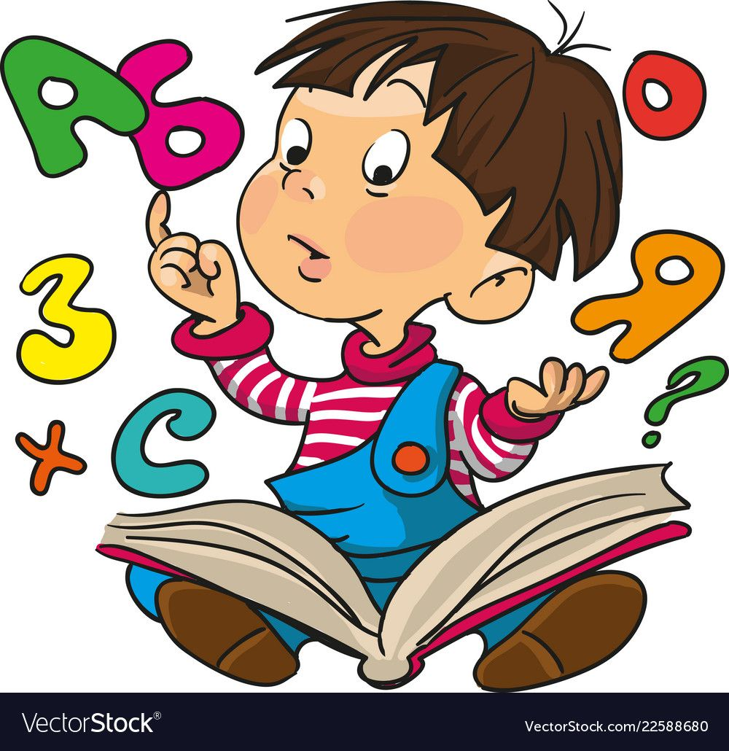

"От говорения к общению: комплексное развитие речи ребенка 5-6 лет на пороге школы"
Подготовила:
Педагог-психолог Гурьева Е.А



"От говорения к общению: комплексное развитие речи ребенка 5-6 лет на пороге школы"

Возраст 5-6 лет — это период «почемучек» и стремительного роста речевых возможностей. Речь ребенка становится не просто средством общения, но и инструментом мышления, воображения, регуляции поведения. К концу этого периода речь дошкольника в норме должна быть понятна не только близким, но и посторонним людям. Он активно готовится к одному из главных испытаний — собеседованию при поступлении в школу. Грамотная и систематическая работа по развитию речи в этом возрасте закладывает фундамент для успешного обучения чтению и письму.

Основные задачи развития речи в 5-6 лет:
1. Обогащение словарного запаса (лексика): Активное использование синонимов, антонимов, многозначных слов, обобщающих понятий (транспорт, инструменты, профессии).
2. Освоение грамматического строя речи:
- Умение строить сложные предложения (с использованием союзов «потому что», «чтобы», «когда»).
- Правильное употребление всех падежей, времен, чисел.
- Образование трудных форм слов (например, «носков», но «чулок»; «много яблок», но «много апельсинов»).
3. Развитие связной речи (диалогической и монологической):
- Умение поддерживать беседу, задавать вопросы, отвечать на них.
- Способность самостоятельно составить рассказ по серии картинок, по сюжетной картине, из личного опыта.
- Умение пересказать текст (сказку, рассказ), сохраняя его структуру и последовательность.

4. Формирование звуковой культуры речи и фонематического слуха:
  - Чистое произношение всех звуков родного языка.
  - Умение выделять заданный звук в слове, определять его место (начало, середина, конец), делить слова на слоги.
  - Это — прямая основа для обучения грамоте.
5. Подготовка к обучению грамоте:
  - Знание всех букв алфавита.
  - Умение «читать» простые слова (складывать из известных букв), хотя беглое чтение в этом возрасте не является обязательным требованием.

Что должно насторожить? Тревожные признаки:
  - Ребенок упорно неправильно произносит звуки (особенно [Л], [Р], [Р'], [Ш], [Ж], [С], [З]).
  - Словарный запас беден, в речи много слов-заменителей («ну, эта штука», «вот такой»).
  - В речи аграмматизмы («нет носок», «синья шапка»).
  - Не может связно пересказать даже короткий знакомый текст, нарушает последовательность событий.
  - Не может составить рассказ из 3-5 предложений по картинке.
  - Не улавливает на слух рифмы или не может придумать слово на заданный звук.
  - Речь очень быстрая, захлебывающаяся или, наоборот, замедленная, с затяжными паузами.

При наличии этих признаков обязательна консультация логопеда.

Практические рекомендации и игры для ежедневного общения
Развитие речи — это не отдельные «уроки», а стиль жизни и общения.
1. Беседуйте и обсуждайте.
  - Задавайте открытые вопросы: «Как ты думаешь, почему листья желтеют?», «Что бы ты сделал на месте этого героя?».
  - Обсуждайте прочитанные книги, просмотренные мультфильмы, произошедшие события.
2. Игры со словами.
  - «Скажи наоборот» (антонимы): День — ночь, горячий — холодный.
  - «Подбери слово» (синонимы): Дом — жилище, строение, хата, хоромы.
  - «Что из чего?»: Сок из яблок — яблочный, варенье из вишни — вишнёвое.
  - «Один — много»: Стул — стулья, лист — листья, ухо — уши.
  - «Придумай рифму»: Кошка — ложка, свечка — печка.
3. Развитие связной речи.
  - Составление рассказов по серии картинок (например, «Истории в картинках»).
  - Описание игрушки или предмета: «Опиши свою машинку так, чтобы я смог ее найти».
  - Пересказ: Начните с коротких сказок («Колобок», «Репка»), задавайте наводящие вопросы.
  - Игра «Волшебный мешочек»: Ребенок на ощупь определяет предмет и описывает его, не называя.
4. Развитие фонематического слуха.
  - «Поймай звук»: Хлопни в ладоши, если услышишь звук [С] в слове (сом, нос, зонт, солнце).
  - «Какой первый/последний звук в слове?» (Начинайте с коротких слов: кот, мак, дом).
  - Деление слов на части (слоги): Прохлопайте слово: МА-МА, СО-БА-КА.
  - Рекомендованная литература
Для родителей и педагогов (методическая и справочная)
1. Ушакова О.С. «Развитие речи детей 5-7 лет»
· Комментарий: Классический учебник от одного из ведущих специалистов в стране. Содержит подробную программу, конспекты занятий, богатый практический материал. Незаменима для системных занятий.
2. Новиковская О.А. «Логопедическая грамматика для детей 6-8 лет»
· Комментарий: Отличное пособие с играми и упражнениями по развитию речи, исправлению грамматических ошибок. Материал подан в увлекательной форме.
3. Жукова Н.С. «Букварь» и «Прописи»
· Комментарий: Хрестоматийный букварь, доказавший свою эффективность. Основан на традиционном подходе, идеально подходит для подготовки к школе. Рекомендуется использовать под руководством взрослого.
4. Энциклопедия развивающих игр («Школа семи гномов», серия «Умные книжки» Земцовой О.Н.)
· Комментарий: Эти серии предлагают готовые тетради с заданиями на развитие всех сторон речи, внимания, памяти и мышления. Удобны для регулярных занятий дома.

Для занятий с детьми (художественная и дидактическая)
1. Сборники загадок, скороговорок и чистоговорок.
· Комментарий: Идеальны для развития дикции, фонематического слуха и быстроты реакции. Например, сборники «500 самых лучших скороговорок».
2. Книги с иллюстрациями Владимира Сутеева.
· Комментарий: Яркие, динамичные и понятные картинки — прекрасный повод для составления рассказов. Истории «Палочка-выручалочка», «Под грибом» и др.
3. Рассказы Николая Носова, Виктора Драгунского («Денискины рассказы»), Валентины Осеевой.
· Комментарий: Короткие, полные юмора и жизненных ситуаций рассказы прекрасно подходят для пересказа и обсуждения поступков героев.
4. Русские народные сказки в обработке А.Н. Толстого, А.Н. Афанасьева.
· Комментарий: Классические сказки («Царевна-лягушка», «Хаврошечка», «Сивка-Бурка») обогащают словарь, знакомят с культурой и являются отличным материалом для пересказа благодаря четкой структуре.

Заключение
Развитие речи ребенка 5-6 лет — это увлекательный совместный труд, основанный на живом общении, игре и любви к книге. Ваша главная задача — быть внимательным и терпеливым собеседником, создавать богатую речевую среду и вовремя обращаться к специалистам при возникновении трудностей. Успехов вам и вашим детям на этом интересном пути!

